Tudo em um sistema
COMAU e B&R assimilam a robótica no controle de máquinas
Com a introdução do OpenROBOTICS, os parceiros COMAU e B&R estão abrindo novas dimensões da integração robotica para máquinas e linhas de produção. A solução é baseada em uma programação completa de robôs COMAU que manipulam cargas úteis variando de 3 a 650 quilogramas.
"Com uma programação completamente uniforme para cada componente da linha - incluindo a robótica - nossos clientes em todo o mundo ganham todo o benefício de abordagens holísticas de operação, diagnóstico e manutenção", diz Tobias Daniel, diretor de vendas e marketing da COMAU Robotics. "Você não encontrará outra solução como essa no mercado". Tradicionalmente, a robótica e as máquinas sempre confiaram em controladores ou gateways separados.
Perfeitamente sincronizado
Os robôs COMAU em todo o mundo podem agora ser completamente e perfeitamente integrados em máquinas e linhas de produção equipadas com componentes de automação B & R. "O cliente simplesmente seleciona o robô COMAU desejado no ambiente de engenharia do Automation Studio", explica Walter Burgstaller, diretor de vendas europeu da B&R. "Com a tecnologia mapp, o robô pode ser facilmente incorporado - e perfeitamente sincronizado com - o software de automação da máquina. Soluções convencionais com interfaces pesadas nunca alcançarão esse tipo de usabilidade e desempenho ".

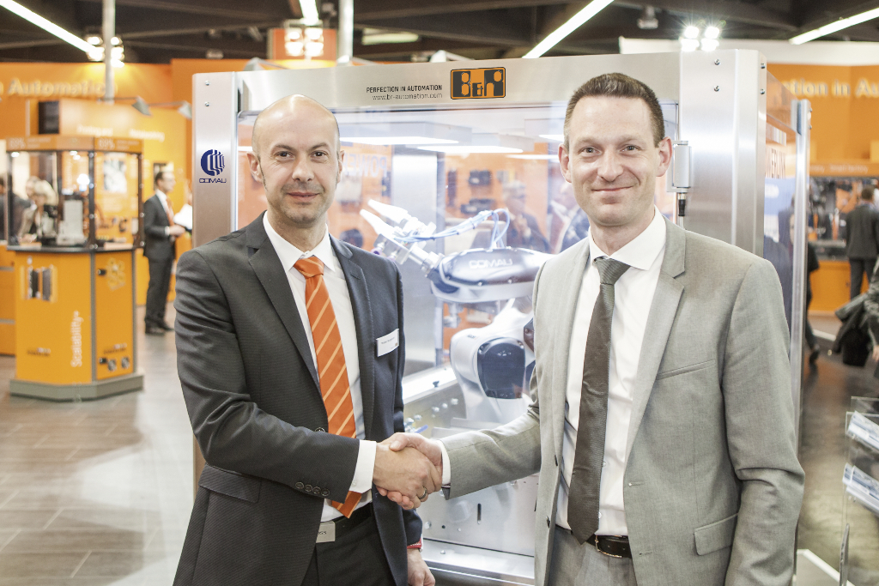
Walter Burgstaller (diretor de vendas - Europa na B&R, à esquerda) e Tobias Daniel (chefe de vendas e marketing da COMAU Robotics) apresentaram a OpenROBOTICS pela primeira vez no SPS IPC Drives 2015.

Sobre a B&R
A B&R é uma empresa de automação inovadora com sede na Áustria e escritórios em todo o mundo. Como líder global em automação industrial, a B&R combina tecnologia de ponta com engenharia avançada para fornecer aos clientes em praticamente todas as indústrias soluções completas para automação de máquinas e fábricas, controle de movimento, IHM e tecnologia de segurança integrada. Com padrões de comunicação de fieldbus industriais como POWERLINK e openSAFETY, bem como o poderoso ambiente de desenvolvimento de software do Automation Studio, a B&R está constantemente redefinindo o futuro da engenharia de automação. O espírito inovador que mantém a B&R na vanguarda da automação industrial é impulsionado pelo compromisso de simplificar processos e superar as expectativas dos clientes.
Para mais informações, visite www.br-automation.com

